INSCRIPCIÓN

Unviar nome, apellíos y D.N.I per corréu llectrónicu, a la siguiente direición: raulcarbajalopez@gmail.com

L'últimu día ye'l día 24 de marzu del 2014.
La inscripción ye gratuita y abierta.
L’asistencia va ser acreitada debidamente pola Facultá.

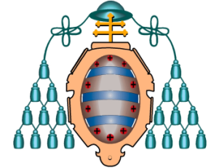
Universidá d’Uviéu


Entama: Delegación d'alumnos y alumnes Grupu 36


Collabora: Facultá de Formación del Profesoráu y Educación

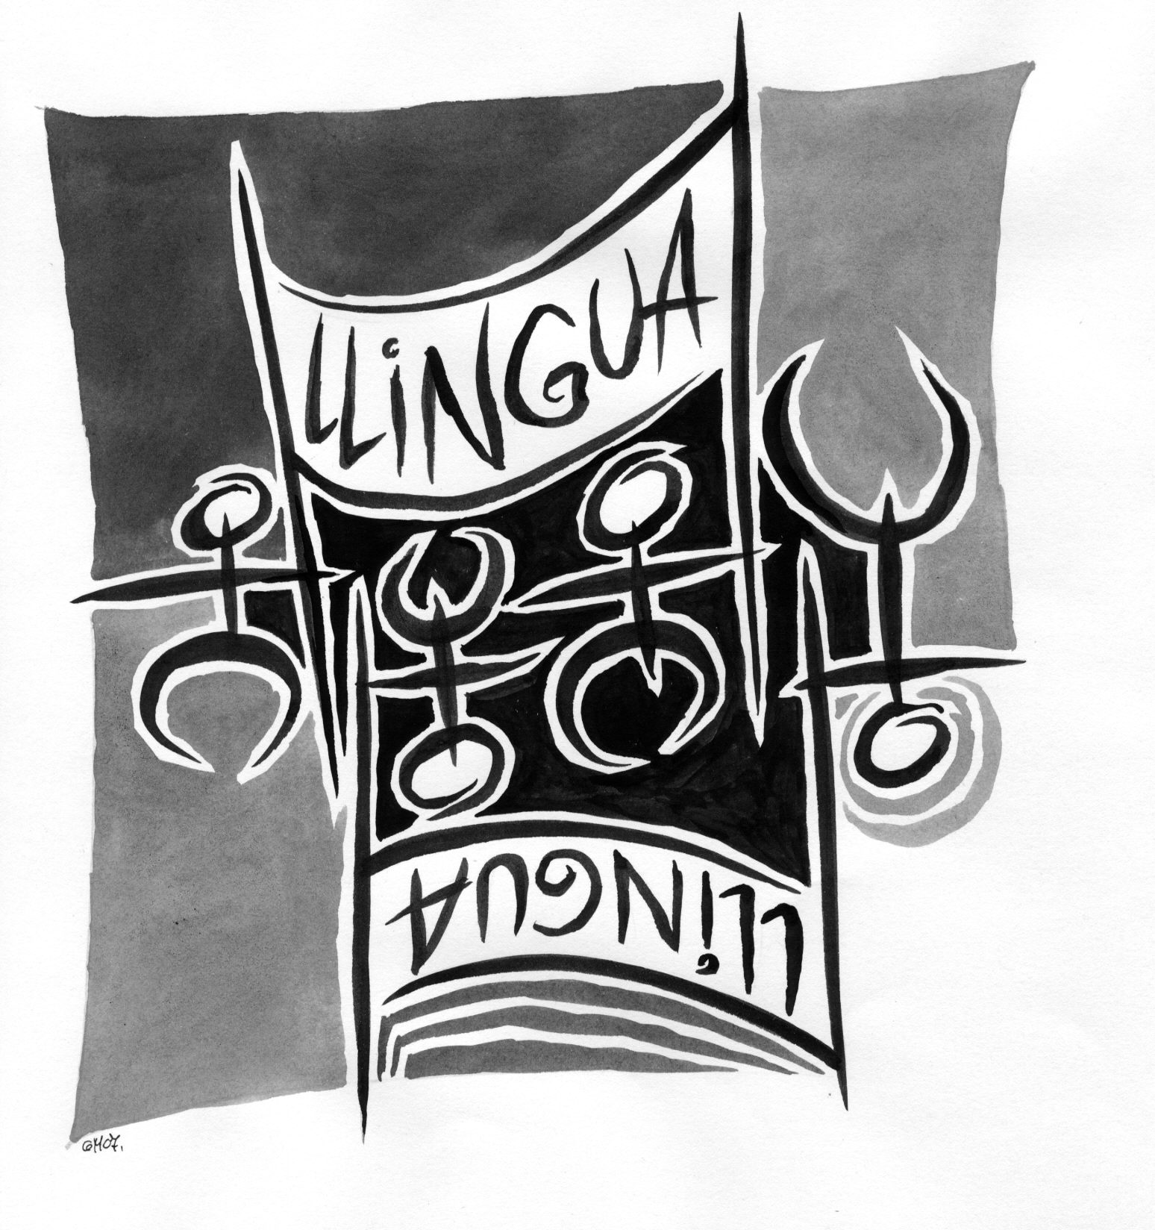
I XORNADA “LA LLINGUA ASTURIANA NEL SISTEMA EDUCATIVU N'ASTURIES”.

Facultá de Formación del Profesoráu y Educación
(C/. Aniceto Sela, s/n 33005 Uviéu)
Día 25 de marzu del 2014
Sala de Graos, Edificiu Norte

25 MARZU PELA MAÑANA

ENTAMU a les 10.30 de la mañana. Preside la mesa:

•Juan Carlos San Pedro Veledo, Decanu de la Facultá de Formación del Profesoráu y Educación.
• Raúl Carbajal López, Coordinador académicu de la xornada.

BLOQUE 1: AVERAMIENTU A LA LLINGUA ASTURIANA NEL CONTESTU EDUCATIVU

Dende 11.00 hores hasta les 12.00 hores. PONENCIA al cargu de Xosé Antón González Riaño, Profesor titular de la Universidá d'Uviéu. ¿Por qué se debe enseñar la Llingua Asturiana na Educación Primaria?

BLOQUE 2: ESPERIENCIES DIDÁUTIQUES DE DOCENTES D'ASTURIANU

Dende les 12.00 hores hasta les 12.45 hores. PONENCIA al cargu de Iris Díaz Trancho, Mayestra de Llingua Asturiana d'Educación Primaria.

Dende les 12.45 hores hasta les 13.30 hores. PONENCIA al cargu de Xuan Santori Vázquez, Profesor de Llingua Asturiana d'Educación Secundaria Obligatoria.



25 MARZU PELA TARDE

BLOQUE 3: LA LLINGUA ASTURIANA SEGÚN LOS XESTORES EDUCATIVOS

Dende 16.00 hores hasta les 17.00 hores. PONENCIA al cargu d'Isabel Hevia Artime, Profesora asociada de la Universidá d'Uviéu. Valir cultural y educativu de la Llingua Asturiana, según los xestores educativos.

BLOQUE 4: LA LLINGUA ASTURIANA DENDE LA PERSPEUTIVA DE LA REINVIDICACIÓN SOCIAL.

Dende les 17.00 hores hasta les 17.20 hores. COMUNICACIÓN al cargu de Carlos Pulgar, portavoz de l'asociación Xunta Pola Defensa de la Llingua Asturiana.

Dende les 17.20 hores hasta les 17.40 hores. COMUNICACIÓN al cargu de Inaciu Galán, miembru de l'asociación Iniciativa pol Asturianu.

De 17.40 hores a 18.00 hores. POSA.

BLOQUE 5: LA SITUACIÓN DE LA LLINGUA A NIVEL INSTITUCIONAL

Dende 18.00 hores hasta les 18.45 hores. PONENCIA al cargu d'Ana María Fueyo, directora xeneral de Política Llingüística del Principáu d'Asturies. La política llinguística del Gobiernu asturianu.

De 18.45 hores hasta les 19.30 hores. PONENCIA al cargu de José Luis Remis, Asesor Téunicu Docente en la Conseyería d'Educación y Ciencia del Principáu d'Asturies. La Llingua na enseñanza: perspeutives de futuru.

Dende les 19.30 hores hasta les 20.00 hores. PIESLLE. Conclusiones

